סדנת קינוחים לפסח
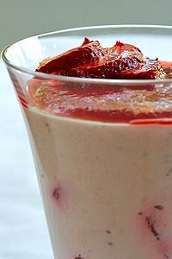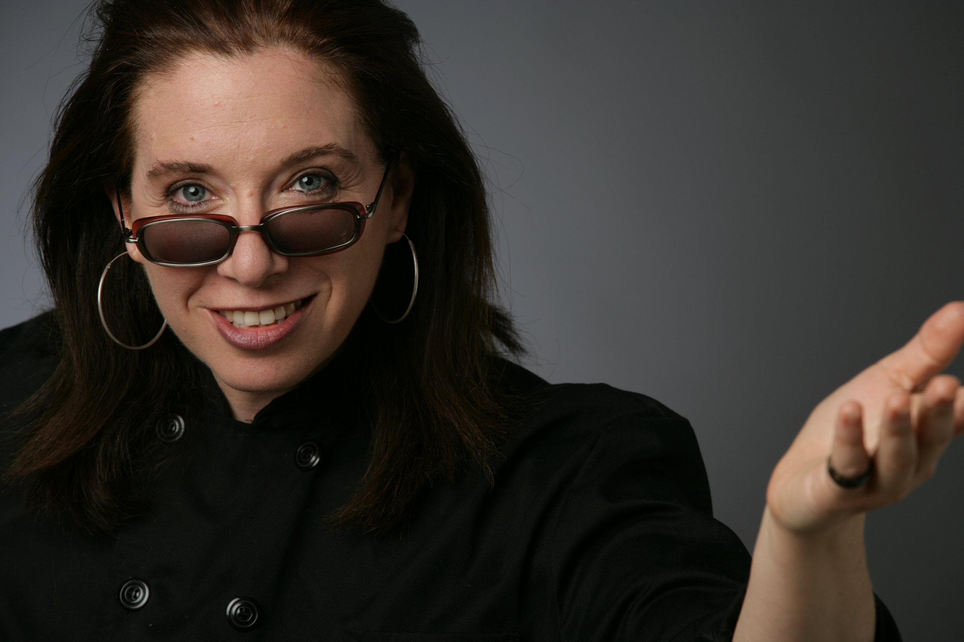
לקראת הפסח הקרוב (ורגע לפני הניקיונות) הגיע הזמן לרענן את מחברת המתכונים להתרווח ולהתענג על חוויה מתוקה ושונה מכל מה שידעתם עד היום על קינוחים ומאפים לפסח
.... אפילו החותנת תסמיק

מיני טארט קריספ קוקוס בקרם שוקולד ופתיתי קפה קלויים
עוגות פיננסייר אגסים בקרמל הפוכות
מוס תותים/פירות יער ושוקולד לבן
טארט קרם ברולה לימוני על ביסקוויט חמאה פקאן

לחם אגוזים וטפנד דבלים
מאפינס פיטריות וגבינת עיזים ברוטב עשבי תיבול קריר

הסדנאות מועברות לוועדי עובדים, ארגונים פרטיים וקבוצות קטנות

להזמנות : 052/8618756
liyon@017.net.il

